Аннотированный указатель литературы, поступившей на абонемент в феврале 2017 г.
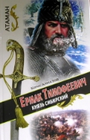
84(2Рос=Рус)6
А 51 Алмазов Б. А.
Ермак Тимофеевич - князь Сибирский [Текст] / Борис Алмазов. - Москва : Яуза, 2007. - 480с. - (Атаман. Казачий роман). - ISBN 978-5-699-23163-8 : В пер. : 80.00.
В сердце Сибири, за Уралом, собирал разноплеменные орды хан Кучум, мечтая напасть с востока на обескровленную войнами, истерзанную опричниной, истомленную лютыми набегами крымцев, ослабевшую Русь Московскую. И добить ее, не ведая, что уже волокут, надсаживаясь, от непосильной тяжести, через горы Каменного пояса, через непролазную тайгу, к неведомым рекам и просторам сибирским, быстроходные струги атаманы и казаки под водительством Ермака. Кто же был этот человек, ведший горсть храбрецов, как поется в песнях, "на славу и на смерть"? Что влекло их — атамана Ермака сотоварищи — в страны неведомые, в сечи кровавые? Какими были они — легендарные вольные казаки?

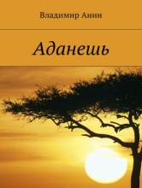
84(2Рос=Рус)6
А 67 Анин В.
Аданешь [Текст] : [повесть] / Владимир Анин. - Москва : Издательские решения, 2016. - 168 с. - ISBN 978-5-4474-7436-2 : 100.00.
События, описанные в книге, разворачиваются в начале 70-х годов прошлого столетия. Он — сотрудник госбезопасности. Молодой, перспективный и довольно беспечный. Спокойная, уравновешенная жизнь, без хлопот, без нервотрепки. До тех пор, пока ему не поручили отправиться в далекую африканскую страну на поиски пропавшей дочери генерального консула СССР… Повесть «Аданешь» впервые была опубликована в 2007 году в журнале «Искатель». Спустя год повторно вышла в журнале «Сокол».

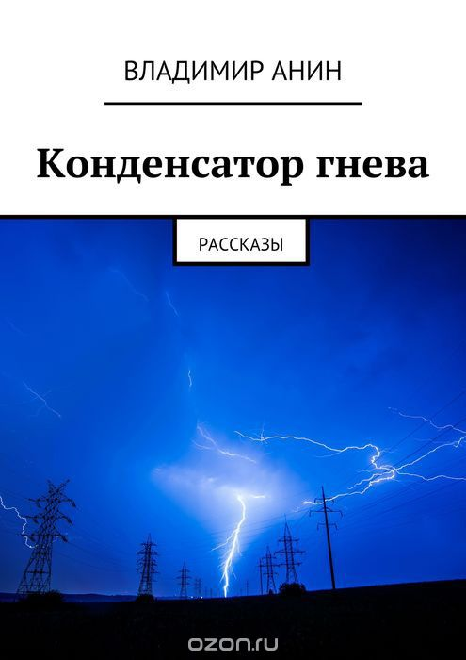
84(2Рос=Рус)6
А 67 Анин В.
Конденсатор гнева [Текст] : [рассказы] / Владимир Анин. - Москва : Издательские решения, 2016. - 210 с. - ISBN 978-5-4474-8240-4 : 100.00.
Эмоция – это не что иное, как концентрированный выброс энергии. И одна из самых сильных эмоций – гнев. Что если научиться улавливать эту энергию и накапливать ее? В конденсаторе… В сборник вошли рассказы, опубликованные в период с 2006 по 2013 годы в журналах «Искатель», «Знание-Сила: Фантастика», «Порог», «Странник».
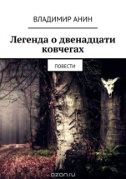
84(2Рос=Рус)6
А 67 Анин В.
Легенда о двенадцати ковчегах [Текст] : [повести] / Владимир Анин. - Москва : Издательские решения, 2016. - 204 с. - ISBN 978-5-4474-9995-2 : 100.00.
Не раз на протяжении столетий пытались отчаянные головы завладеть несметными богатствами могучих некогда древлян. Когда в руки профессору археологии попала древняя скрижаль с таинственной картой, он довольно быстро догадался о её назначении. Как можно было устоять против такого соблазна? В сборник вошли повести, опубликованные в период с 2006 по 2009 годы в журналах «Южная звезда», «Странник» и альманахе «Мир Искателя».

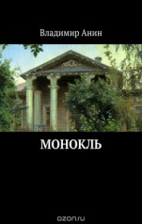
84(2Рос=Рус)6
А 67 Анин В.
Монокль [Текст] : [повесть] / Владимир Анин. - Москва : Издательские решения, 2016. - 176 с. - ISBN 978-5-4474-9039-3 : 100.00.
Что чувствует человек, получивший возможность видеть истинную сущность окружающих его людей, в особенности, если эта сущность, как правило, ужасная? А если такую способность обретает обыкновенный школьник? Хватит ли у него жизненного опыта и душевных сил пережить это? Повесть «Монокль» была впервые опубликована в 2009 году в альманахе «Мир Искателя».

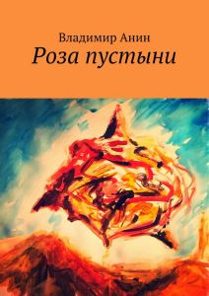
84(2Рос=Рус)6
А 67 Анин В.
Роза пустыни [Текст] : [повесть] / Владимир Анин. - Москва : Издательские решения, 2016. - 170 с. - ISBN 978-5-4474-8240-4 : 100.00.
Он русский офицер. Бывший. Но все знают, что «бывших» не бывает. И он в очередной раз доказывает это, не раздумывая, отправившись в опасное путешествие на поиски чуда, которое может излечить его жену от смертельного недуга. Даже если это чудо – всего лишь легенда…

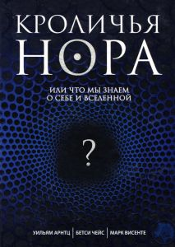
88.3
А 84 Арнтц У.
Кроличья нора, или Что мы знаем о себе и Вселенной [Текст] / Уильям Арнтц, Б. Чейс, М. Висенте ; пер. с англ. А. Степановой. - Москва : Эксмо, 2013. - 448 с. - (Психология. Зарубежный бестселлер). - ISBN 978-5-699-44767-1 : В пер. : 150.00.
Кто я? Каково мое место во Вселенной? Мир, в котором я живу, - реален ли он? Почему каждый день похож на предыдущий? Могу ли я изменить свою жизнь? Веками люди обращались с этими вопросами к мистикам, духовным учителям и религиозной литературе. Сегодня ведущие ученые из области медицины и физики готовы ответить на Великие Вопросы, опираясь на последние научные открытия. Книга основана на одноименном документальном фильме, который одержал победу в пяти кинофестивалях и вышел в прокат в 37 странах, собрав более 12 миллионов долларов.
84(4Ирл)
А 95 Ахерн С.
С любовью, Рози [Текст] : роман / Сесилия Ахерн ; пер. с англ. Э. Меленевской. - Москва : Иностранка, 2015. - 496с. - ISBN 978-5-389-08556-5 : В пер. : 210.00.
Рози и Алекс дружат с раннего детства. Они не забывают друг о друге даже в вихре радостей и треволнений юности, разведшей их по разные стороны океана, и ведут оживленную переписку. Друзья знают: что бы с ними ни случилось, всегда есть плечо, на которое они могут опереться. Но не подточат ли даже такую крепкую и нежную дружбу бесконечные браки и разводы обоих героев этой горькой и светлой истории? Книга ранее выходила под названием "Там, где заканчивается радуга"

84(4Ирл)
А 95 Ахерн С.
Сто имен [Текст] : роман / Сесилия Ахерн ; пер. с англ. - Белгород : Книжный Клуб, 2014. - 352с. - ISBN 978-5-9910-2812-7 : В пер. : 115.00.
Китти Логан так мечтала о карьере телеведущей! Но она совершила роковую ошибку, обвинив в отвратительном преступлении ни в чем не повинного человека, и все ее надежды рухнули. Китти стала притчей во языцех, от нее ушел бойфренд, старый друг обвинил в эгоизме, того и гляди ее уволят из журнала, в котором она проработала десять лет, и в довершение всех бед умирает Констанс — близкая подруга и наставница.

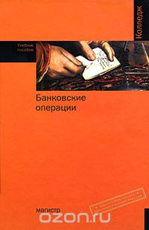
65.262
Б 23 Банковские операции [Текст] : учеб. пособие для средн. проф. образования / под ред. Ю. И. Коробова. - Москва : Магистр, 2007. - 446 с. - ISBN 978-5-9776-0007-1 : В пер. : 150.00.
В пособии представлено последовательное, систематическое раскрытие содержания всех основных банковских операций — пассивные, активные и посреднические. Рассмотрены правовые основы осуществления банковских операции, ресурсы и активы коммерческого банка, банковская прибыль и ее источники, организация безналичных расчетов и кассовых операций. Уделено внимание валютным операциям и операциям коммерческого банка с ценными бумагами. Впервые раскрыто соотношение и взаимосвязь понятий «банковские операции», «банковские услуги» и «банковские продукты». Подробно рассмотрены банковские риски. Пособие соответствует требованиям Государственного образовательного стандарта среднего профессионального образования к минимуму содержания и уровню подготовки выпускников по специальности 0604 «Банковское дело». Для учащихся и преподавателей учебных заведений среднего профессионального образования, банковских работников. Министерство образования РФ.
84(4Фра)
Б 46 Бенцони Ж.
Голубая звезда [Текст] . Т. 1 / Жюльетта Бенцони ; пер. с фр. В. Жуковой. - Москва : Эксмо, 2014. - 224с. - (Бенцони. Лучшие любовные романы). - ISBN 978-5-699-71567-1 : В пер. : 160.00.
Великолепные старинные драгоценности... прекрасные женщины... древние тайны... В жизни князя Альдо Морозини нет в этом недостатка. Однако страсть к авантюрам толкает его на новое приключение. Он ищет четыре драгоценных камня, украденных из храма. Поиски знаменитого сапфира «Голубая звезда» странным образом связывают его судьбу с судьбой юной девушки, такой загадочной и такой прекрасной, что ей на долгие годы суждено стать его тайной мукой. Князь спасает ее от смертельной опасности, однако красавица вынуждена стать женой другого. Но их история еще далеко не закончена...

84(4Фра)
Б 46 Бенцони Ж.
Голубая звезда [Текст] . Т. 2 / Жюльетта Бенцони ; пер. с фр. В. Жуковой. - Москва : Эксмо, 2014. - 256с. - (Бенцони. Лучшие любовные романы). - ISBN 978-5-699-71570-1 : В пер. : 160.00.
Великолепные старинные драгоценности... прекрасные женщины... древние тайны... В жизни князя Альдо Морозини нет в этом недостатка. Однако страсть к авантюрам толкает его на новое приключение.

84(4Фра)
Б 46 Бенцони Ж.
Мария - королева интриг [Текст] . Т. 1. / Жюльетта Бенцони ; пер. с фр. М. Лазуткиной. - Москва : Эксмо, 2015. - 224с. - (Бенцони. Лучшие любовные романы). - ISBN 978-5-699-72466-6 : В пер. : 160.00.
Франция XVII века, двор короля Людовика XIII, правление кардинала Ришелье – время заговоров, противостояния политических сил и интересов, тайных интриг, подлинной королевой которых была герцогиня Мария де Шеврез. В руках этой блестящей женщины было безотказное оружие – умение обольщать мужчин. Влюбленные, послушные ее воле, они были готовы отдать все, чтобы добиться ее расположения. А она играла ими, делая их пешками в своей игре.

84(4Фра)
Б 46 Бенцони Ж.
Мария - королева интриг [Текст] . Т. 2 / Жюльетта Бенцони ; пер. с фр. М. Лазуткиной. - Москва : Эксмо, 2015. - 224с. - (Бенцони. Лучшие любовные романы). - ISBN 978-5-699-72467-3 : В пер. : 160.00.
Франция XVII века, двор короля Людовика XIII, правление кардинала Ришелье – время заговоров, противостояния политических сил и интересов, тайных интриг, подлинной королевой которых была герцогиня Мария де Шеврез. В руках этой блестящей женщины было безотказное оружие – умение обольщать мужчин. Влюбленные, послушные ее воле, они были готовы отдать все, чтобы добиться ее расположения. А она играла ими, делая их пешками в своей игре.

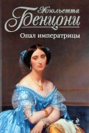
84(4Фра)
Б 46 Бенцони Ж.
Опал императрицы [Текст] . Т.2 / Жюльетта Бенцони ; пер. с фр. А. Н. Васильковой. - Москва : Эксмо, 2014. - 256с. - (Бенцони. Лучшие любовные романы). - ISBN 978-5-699-72459-8 : В пер. : 160.00.
Альдо Морозини, венецианский князь и знаток старины, увлечен поисками четырех бесценных камней священной реликвии. История третьего из них, прекрасного опала, оказывается связанной с самой романтической женщиной австрийской династии Елизаветой, супругой императора Франца-Иосифа. Поиски камня приводят князя к таинственной женщине в маске. Благодаря помощи той, которую князь полюбил больше жизни, он находит опал, теряет возлюбленную, но не любовь! Их история еще не закончена...

84(4Фра)
Б 46 Бенцони Ж.
Опал императрицы [Текст] / Жюльетта Бенцони ; пер. с фр. А. Н. Васильковой. - Москва : Эксмо, 2014. - 256с. - (Бенцони. Лучшие любовные романы). - ISBN 978-5-699-72454-3 : В пер. : 160.00.
Альдо Морозини, венецианский князь и знаток старины, увлечен поисками четырех бесценных камней священной реликвии. История третьего из них, прекрасного опала, оказывается связанной с самой романтической женщиной австрийской династии Елизаветой, супругой императора Франца-Иосифа. Поиски камня приводят князя к таинственной женщине в маске. Благодаря помощи той, которую князь полюбил больше жизни, он находит опал, теряет возлюбленную, но не любовь! Их история еще не закончена...

84(4Фра)
Б 46 Бенцони Ж.
Роза Йорков [Текст] : роман. Т. 1 / Жюльетта Бенцони ; пер. с фр. М. Кожевниковой. - Москва : Эксмо, 2014. - 256с. - (Бенцони. Лучшие любовные романы). - ISBN 978-5-699-71576-3 : В пер. : 160.00.
Любовь к приключениям и тайнам толкает молодого венецианского князя Альдо Морозини на поиски четырех драгоценных камней из священной реликвии. Отыскав первый из них, сапфир «Голубая звезда», князь отправляется в Лондон, куда его ведет таинственный след алмаза «Роза Йорков».
84(4Фра)
Б 46 Бенцони Ж.
Роза Йорков [Текст] : роман. Т. 2 / Жюльетта Бенцони ; пер. с фр. М. Кожевниковой. - Москва : Эксмо, 2014. - 224с. - (Бенцони. Лучшие любовные романы). - ISBN 978-5-699-71580-0 : В пер. : 160.00.
Любовь к приключениям и тайнам толкает молодого венецианского князя Альдо Морозини на поиски четырех драгоценных камней из священной реликвии. Отыскав первый из них, сапфир «Голубая звезда», князь отправляется в Лондон, куда его ведет таинственный след алмаза «Роза Йорков».

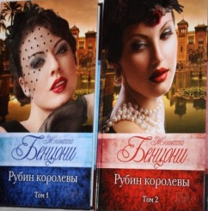
84(4Фра)
Б 46 Бенцони Ж.
Рубин королевы [Текст] . Т. 2 / Жюльетта Бенцони ; пер. с фр. А. Н. Васильковой. - Москва : Эксмо , 2014. - 224с. - (Бенцони. Лучшие любовные романы). - ISBN 978-5-699-72462-8 : В пер. : 160.00.
Поиски утраченного из храма священного рубина приводят венецианского князя Альдо Морозини ко двору испанского короля. Найти этот камень ему помогает влюбленная в него прекрасная Лиза, таинственным образом превратившаяся из скромной секретарши в обворожительную светскую красавицу. Выйдя с честью из последней схватки с тайным врагом, князь выполняет свою миссию и находит счастье с женщиной, которую давно и беззаветно любит
84(4Фра)
Б 46 Бенцони Ж.
Рубин королевы [Текст] / Жюльетта Бенцони ; пер. с фр. А. Н. Васильковой. - Москва : Эксмо, 2014. - 256с. - (Бенцони. Лучшие любовные романы). - ISBN 978-5-699-72460-4 : В пер. : 160.00.
Последний недостающий камень древней реликвии, который пытается отыскать князь Альдо Морозини, обнаруживается в сокровищнице испанской ветви Габсбургов. Не раз, подвергаясь смертельной опасности, бесстрашный венецианский князь завершает свою ответственную миссию и обретает долгожданное счастье с любимой.
84(4Фра)
Б 46 Бенцони Ж.
Страсти по Марии [Текст] . Т. 2 / Жюльетта Бенцони ; пер. с фр. И. Ю. Крупичевой. - Москва : Эксмо, 2015. - 224с. - (Бенцони. Лучшие любовные романы). - ISBN 978-5-699-72469-7 : В пер. : 160.00.
Мария де Шеврез - фрейлина французской королевы Анны, жены Людовика XIII, - осталась в воспоминаниях современников женщиной безудержной в страстях и неуемной в интригах, перед которой не мог устоять ни один мужчина…
84(4Фра)
Б 46 Бенцони Ж.
Страсти по Марии [Текст] . Т.1 / Жюльетта Бенцони ; пер. с фр. И. Ю. Крупичевой. - Москва : Эксмо, 2015. - 224с. - (Бенцони. Лучшие любовные романы). - ISBN 978-5-699-72468-0 : В пер. : 160.00.
Мария де Шеврез – фрейлина французской королевы Анны, жены Людовика XIII, – осталась в воспоминаниях современников женщиной безудержной в страстях и неуемной в интригах, перед которой не мог устоять ни один мужчина…

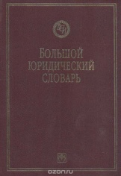
67
Б 79 Большой юридический словарь [Текст] / под ред. : А. Я. Сухарева ; В. Е. Крутских. - изд. 2-е ; перераб. и доп. - Москва : ИНФРА-М, 2001. - 704 с. - (Библиотека словарей "ИНФРА-М"). - ISBN 5-16-000169-7 : В пер. : 160.00.
Словарь содержит определения более 7 тыс. терминов и выражений, известных юридической науке и законодательной практике. В нем представлены все основные отрасли российского, международного и зарубежного права, а также теоретические и прикладные юридические дисциплины (история государства и права, криминология, криминалистика, судебная медицина). Статьи Словаря расположены в алфавитном порядке и в необходимых случаях содержат ссылки на конкретные нормативно-правовые акты Российской Федерации. Для студентов юридических и экономических вузов, предпринимателей, депутатов всех уровней, сотрудников правоохранительных органов и других государственных служащих, а также широкого круга читателей, интересующихся правом.
84(7Сое)
Б 87 Браун Д.
Точка обмана [Текст] / Дэн Браун ; пер. с англ. Т. Осиной. - Москва : АСТ, 2016. - 575с. - (Читаем Дэна Брауна). - ISBN 978-5-17-089569-4 : 130.00.
В Арктике обнаружен уникальный артефакт, способный раз и навсегда изменить будущее человечества. На место открытия отправляется научная экспедиция, цель которой - установить подлинность поразительной находки. Но вскоре после прибытия члены экспедиции начинают гибнуть один за другим. Кто - и почему - убивает их? Возможно, они подошли к разгадке тайны слишком близко?

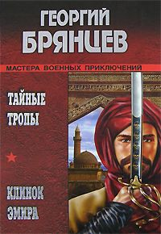
84(2Рос=Рус)6
Б 89 Брянцев Г. М.
Тайные тропы ; Клинок Эмира [Текст] : [романы] / Георгий Брянцев. - Москва : Вече, 2007. - 672 с. - (Мастера военных приключений). - ISBN 978-5-9533-2426-7 : В пер. : 80.00.
Запутанны, извилисты и опасны тайные тропы невидимой для непосвященных войны. Они идут через моря и границы, по лесам и бескрайним степям. И сколько надо зоркости и упорства, уменья и мужества, чтобы обнаружить их и найти на них едва приметные следы... Роман о борьбе советских патриотов с гитлеровской, а лотом и американской разведкой был изъят из библиотек в начале 1950-х годов. Сегодня он вновь возвращается к читателю!

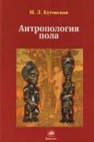
28.7
Б 93 Бутовская М. Л.
Антропология пола [Текст] / Марина Львовна Бутовская. - Фрязино : Век 2, 2013. - 256 с. : ил. - ISBN 978-5-85099-191-3 : В пер. : 180.00.
Книга знакомит читателя с современными представлениями о половом отборе, его роли в формировании современных видов животных и человека. Пол и гендер в человеческом обществе представлены как комплексный биосоциальный феномен. Рассмотрены различия мужского и женского тела, особенности физиологии и генетики, психической деятельности и стратегий сексуального и родительского поведения. В книге показана специфика мужского и женского поведения в традиционных обществах, продемонстрирована связь репродуктивного успеха с социальным статусом и экономическим благосостоянием. Обсуждаются причины устойчивости ряда гендерных стереотипов в современном обществе. Подробно рассказано об универсальных и культурно-специфичных идеалах красоты и методах их исследования. Книга предназначена антропологам, психологам, социологам, историкам, политологам, социальным работникам, широкому кругу читателей, интересующихся вопросами взаимоотношений между полами.

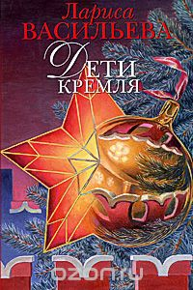
63.3(2)6-8
В 19 Васильева Л. Н.
Дети Кремля [Текст] / Лариса Васильева ; илл. С. Чайкуна. - Москва : Вагриус, 2008. - 320 с. : ил. - ISBN 978-5-9697-0546-3 : В пер. : 150.00.
"Дети Кремля" - продолжение книги "Кремлевские жены". В ней приподнимается завеса над некоторыми неясными страницами истории семьи В.И.Ленина. Рассказывается о судьбах детей Каменева, Гамарника, Сталина, Ворошилова, Кагановича, Берии, Микояна, Буденного, Хрущева, Горького и многих других. Чем отличались они от простых детей страны, что было между ними общего, и не всех ли вместе их можно назвать кремлевскими детьми, ибо происходившее за красными стенами касалось каждого человека?

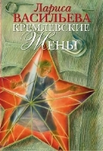
63.3(2)6-8
В 19 Васильева Л. Н.
Кремлевские жены [Текст] : факты, воспоминания, документы, слухи, легенды и взгляд автора / Лариса Васильева ; илл. С. Чайкуна. - изд. дополненное. - Москва : Вагриус, 2008. - 480 с. : ил. - ISBN 978-5-9697-0543-2 : В пер. : 150.00.
"Кремлевские жены" - документально-публицистическое исследование, посвященное судьбам тех женщин, чьи мужья стояли у руля советского государства. От Н.К.Крупской до Р.М.Горбачевой проходят перед читателями вереницы судеб реальных женщин с их характерами и поступками. Жены Сталина, Калинина, Ворошилова, Молотова, Микояна, Буденного, Берия, Маленкова, Хрущева, Брежнева, Андропова, Черненко появляются на этих страницах. Какие они? Были ли счастливы за кремлевскими стенами? Почему некоторые из них пошли в тюрьму и ссылку и ни один государственный муж не защитил ни одну из них? Особое место в книге занимают те, кто не в ролях жен, а в образах соратниц входили в коридоры Кремля: Лариса Рейснер, Александра Коллонтай, Галина Семенова. Рядом с ними фигуры другого ряда: графиня Софья Панина, эсерка Мария Спиридонова, актриса Татьяна Окуневская - женщины сопротивления.

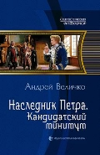
84(2Рос=Рус)6
В 27 Величко А. Ф.
Наследник Петра. Кандидатский минимум [Текст] : фантастический роман / Андрей Феликсович Величко. - Москва : Альфа-Книга, 2014. - 314с. : ил. - (Фантастическая история). - ISBN 978-5-9922-1687-5 : В пер. : 90.00.
Парень, заброшенный в восемнадцатый век из двадцать первого, не только выжил, но и закрепился на царском троне. Ему даже показалось, что дальше пойдет не жизнь, а натуральная сказка. Может, так оно и есть, но только сказка получилась какая-то скучная и злая. Да, самому убивать уже не приходится, но отдавать жестокие приказы все равно надо. Денег вечно не хватает, остается экономить на всем, вплоть до такой мелочи, как фонтаны. Нельзя доверять самым близким друзьям, даже любимой женщине, ведь она тоже имеет пусть и неопределенные, но все же права на трон. И, наконец, скоро придется жениться, причем явно по расчету! Ну разве это жизнь? Впрочем, Сергей Новицкий считает, что да. Потому что раньше все было еще хуже. И есть надежда, что в будущем хоть что-то да исправится.

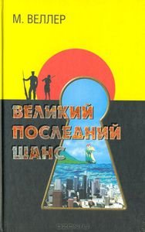
84(2Рос=Рус)6
В 27 Веллер М.
Великий последний шанс [Текст] / Михаил Веллер. - Санкт-Петербург : Пароль, 2006. - 459 с. - ISBN 5-17-035349-9 : В пер. : 100.00.
Книга Михаила Веллера в простой и эмоциональной форме дает анализ российской действительности. Скандальные выводы перерастают в неожиданно обнадеживающие прогнозы.
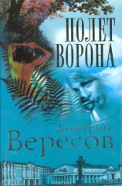
8 4(2Рос=Рус)6
В 31 Вересов Д.
Полет ворона [Текст] : роман - трилогия "Черный ворон". Кн. 2 / Д. Вересов. - Санкт-Петербург : Нева, 2001. - 479 с. - (Огни большого города). - ISBN 5-7654-0622-Х : В пер. : 39.20.
"Полет ворона". Вторая книга трилогии,- это, главным образом, история трех замужеств.

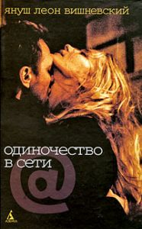
84(4Пол)
В 55 Вишневский Я. Л.
Одиночество в Сети [Текст] : [роман] / Януш Леон Вишневский ; пер. с пол. Л. Цывьяна. - Санкт-Петербург : Азбука-классика, 2009 ; Санкт - Петербург : Азбука-классика, 2010. - 400 с. - ISBN 978-5-91181-444-1 : В пер. : 172.60.
Один из самых пронзительных романов о любви, вышедших в России в последнее время. "Из всего, что вечно, самый краткий срок у любви" - таков лейтмотив европейского бестселлера Я.Вишневского. Герои "Одиночества в Сети" встречаются в интернет-чатах, обмениваются эротическими фантазиями, рассказывают истории из своей жизни, которые оказываются похлеще любого вымысла. Встретятся они в Париже, пройдя не через одно испытание, но главным испытанием для любви окажется сама встреча…
Осенью 2006 года по этому роману - главному польскому бестселлеру начала XXI века - был выпущен фильм, в первый же месяц проката, поставивший рекорд кассовых сборов, обогнав все голливудские новинки.

84(2Рос=Рус)6
В 65 Войскунский Е. Л.
Кронштадт [Текст] / Евгений Львович Войскунский. - Москва : РИПОЛ, 2011. - 640с. - (Огненные мили Великой Отечественной). - ISBN 978-5-386-02764-3 : В пер. : 110.00.
Роман Евгения Войскунского "Кронштадт" отмечен литературной премией имени К. Симонова. Это одно из лучших произведений о Великой Отечественной войне. Оно поражает своей монументальностью и в то же время пронзительной человечностью. В книге воссозданы важнейшие этапы великой битвы на Балтике от трагического перехода кораблей из Таллина в Кронштадт в августе 1941 г. до снятия Ленинградской блокады в январе 1944 г.

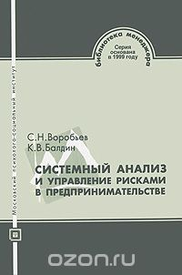
65.053
В 75 Воробьев С. Н.
Системный анализ и управление рисками в предпринимательстве [Текст] : учеб. пособие / Сергей Николаевич Воробьев, К. В. Балдин. - Москва : МПСИ, 2009. - 760 с. - (Библиотека менеджера). - ISBN 978-5-89502-729-5 : В пер. : 130.00.
Учебное пособие содержит систематизированное изложение методологических, организационных и технологических основ анализа риска в предпринимательстве с использованием математических методов системного анализа. Текст пособия написан по результатам обобщения материалов, опубликованных в открытой отечественной и зарубежной печати, а также на основе личного практического опыта авторов. Предназначено для студентов и аспирантов вузов, сотрудников консалтинговых фирм, а также предпринимателей, занимающихся самостоятельной практикой системного анализа риска в маркетинге и бизнесе.

84(2Рос=Рус)6
В 75 Воронин А. Н.
Пророк. Черная бездна [Текст] : роман / Андрей Николавич Воронин. - Минск : Современный литератор, 2005. - 416с. - ISBN 985-14-0995-2 : В пер. : 75.00.
Даже уникальные способности советника Патриарха не смогли предотвратить того, что случилось на маленьком острове в Ладожском озере.

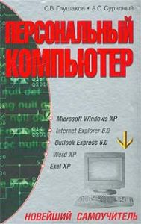
32.973
Г 55 Глушаков С. В.
Персональный компьютер [Текст] : учеб. пособ. для вузов / С. В. Глушаков, А. С. Сурядный. - изд. 5-е ; доп. и перераб. - Харьков : ФОЛИО, 2006. - 500 с. - (Учебный курс). - ISBN 966-03-3443-5 : В пер. : 70.00.
В книге описывается устройство современного ПК, его основные компоненты и подключаемое к нему оборудование (принтеры, цифровые фотоаппараты, карманные ПК, веб-камеры и т.д.). Рассказывается о новейшей операционной системе Microsoft Windows Vista, популярном текстовом редакторе Word 2007 и табличном редакторе Excel 2007. Описываются антивирусы, архиваторы, программы просмотра электронных книг, фото и видео, словари и переводчики, средства записи CD/DVD. Рассматривается настройка ПК для работы в сети, электронная почта, интернет-пейджер ICQ, интернет-телефон Skype, программы виртуального офиса Google и многое другое

52.8
Г 85 Гриффит В.
Витамины, травы, минералы и пищевые добавки [Текст] : справочник / Винтер Гриффит ; пер. с англ. К. Ткаченко. - Москва : ФАИР-ПРЕСС, 2000. - 1056 с. - (Популярная медицина). - ISBN 5-8183-0191-5 : В пер. : 155.00.
Доктор медицины Винтер Гриффит создал полный, основанный на современных научных данных справочник по лекарственным растениям, витаминам и пищевым добавкам. В доступной и наглядной форме здесь содержится все, что следует знать о правильном и безопасном применении этих средств, а также о взаимодействии их друг с другом. Полученные знания позволят вам использовать лекарственные средства с максимальной пользой для вашего здоровья. Рекомендации разработаны официальными медицинскими институтами США. Для широкого круга читателей.

84(2Рос=Рус)6
Г 93 Губарев В. К.
Череп на флаге [Текст] : роман / Виктор Кимович Губарев. - Москва : Вече, 2011. - 352с. - (Время героев. Джентельмены удачи). - ISBN 978-5-9533-5683-1 : В пер. : 100.00.
Пиратский фрегат "Королевский охотник" захватывает в водах Гвинейского залива корабль "Провиденс", принадлежащий Королевской Африканской компании. На борту приза найдена шкатулка с секретным письмом, адресованным губернатору Форт-Джорджа (остров Генриетты) сэру Генри. Пленный капитан не имеет "ключа" к шифру, и пираты не могут прочитать это письмо. Выдав себя за военных моряков, пираты хитростью захватывают Форт-Джордж и берут в заложники всех его обитателей, включая губернатора и его дочь.

84(2Рос=Рус)6
Г 93 Губарев В. К.
Ямайский флибустьер [Текст] / Виктор Кимович Губарев. - Москва : Вече, 2012. - 288с. - (Время героев). - ISBN 978-5-9533-5682-4 : В пер. : 100.00.
Испанский плантатор Антонио Бенавидес тайно прибывает в Порт-Ройял, где договаривается со своим деловым партнером Коллинзом о контрабандной поставке на Кубу партии африканских невольников. После ухода испанца Коллинз вызывает капитана флибустьеров Рока Бразильца, своего агента и должника, и предлагает ему перехватить судно Бенавидеса, которое должно доставить в условленное место большую сумму денег, предназначенных для оплаты негров-рабов...

84(7Сое)
Д 42 Джонсон А.
Опасное влечение [Текст] : роман / Алисса Джонсон ; пер. с англ. А. Науменко. - Белгород : Книжный Клуб, 2011. - 352с. - ISBN 978-5-9910-1630-8 : В пер. : 170.00.
Чтобы жениться на прекрасной леди Кейт, Хантер готов был бросить к ее ногам свое состояние и дать ей то, чего она так жаждала, - романтическое приключение... Только в его планы отнюдь не входило увлечься настолько, чтобы самому потерять голову: их брак будет счастливым и без всего этого сердечного трепета. Но разве любовь приходит по приглашению?

65.01
Д 76 Дружинина А.
Справочник покупателя, или Как не растеряться в магазине [Текст] / Алла Дружинина. - Москва : АСТ-ПРЕСС КНИГА, 2005. - 368 с. : ил. - (1000 советов). - ISBN 5-462-00370-6 : В пер. : 90.00.
В наше время продукты купить несложно - заходи в магазин и набирай все, что душа пожелает и кошелек позволяет. Однако такое изобилие продуктов нередко ставит покупателя в тупик. Как найти оптимальное соотношение цены и качества? Как не купить подделку? Что означают надписи на этикетках? Что нужно знать о своих правах и обязанностях продавца? Наша книга поможет вам найти ответы на эти и другие вопросы и со знанием дела заполнить продуктами холодильник.

84(7Кан)
Д 96 Дюпюри М. Б.
Сиротка. В ладонях судьбы [Текст] : роман / Мари-Бернадетт Дюпюри ; пер. с фр. Э. Болдиной. - Белгород : Книжный клуб, 2014. - 704с. - ISBN 978-5-9910-2671-0 : В пер. : 220.00.
Вторая мировая... Тошан отправляется на войну добровольцем. Талантливой певице Эрмине приходится самостоятельно заботиться о детях. Когда импресарио предлагает ей выступить в Париже, Эрмина соглашается, надеясь узнать что-нибудь о муже. Но ее ждет тяжелое открытие: прячась от фашистов, Тошан познакомился с Симоной и в сердце его проснулась нежность к этой девушке...

38.6
Е 24 Евроремонт без лишних затрат [Текст] / сост. М. П. Смирнова. - Москва : Мир книги, 2006. - 320 с. : ил. - ISBN 5-486-00699-3 : В пер. : 85.00.
В книге рассказывается о европейских технологиях ремонта и о том, как их освоить, не прибегая к помощи специалистов. Рассматриваются особенности строительных и отделочных материалов, сферы их применения, необходимые для ремонта инструменты. Если у вас есть силы и здоровье - займитесь ремонтом своей квартиры сами. Обилие разнообразных строительных материалов в магазинах, немного денег и эта книга помогут вам сделать свое жилище удобным, уютным, неповторимым.

32.973
Е 25 Евсеев Г. А.
WINDOWS XP [Текст] : полный справочник в вопросах и ответах / Г. А. Евсеев, С. В. Симонович. - Москва : АСТ-ПРЕСС КНИГА, 2003. - 496 с. - (Занимательный компьютер). - ISBN 5-462-00108-8 : В пер. : 70.00.
Вы умеете пользоваться компьютером, но хотите сделать работу более эффективной? Вы хотите освоить передовую версию операционной системы Windows? Вам приходится тратить много времени на то, чтобы вспомнить, как выполняются настройки? Вы знаете, что каждая настройка удивительно проста, но не представляете, как можно запомнить тысячи настроек? Значит, вам нужен удобный справочник. Профессионалы никогда ничего специально не запоминают. Они просто работают, но в любой момент времени знают, где найти то, что необходимо. Столкнувшись с проблемой, они берут книгу с полки и через пару минут получают решение. Им очень важно получить решение быстро, пока перерыв в работе не стал критическим. Данный справочник имеет свою форму — он подготовлен в вопросах и ответах, а это значит, что работа с ним будет не только удобной, но и увлекательной. Справочник поможет начинающим пользователям быстро преодолеть первые трудности и узнать множество «маленьких хитростей». Профессионалы найдут в нем немало возможностей сделать свою работу более эффективной.

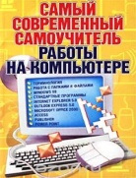
32.973
Ж 91 Журин А. А.
Самый современный самоучитель работы на компьютере [Текст] / А. А. Журин. - Москва : АСТ, 2005. - 607 с. : ил. - ISBN 5-17-016333-9 : В пер. : 64.79.
Эта книга предназначена для тех пользователей, у которых не хватает времени или терпения для систематического изучения возможностей работы на компьютере. Здесь даются основные сведения о Microsoft Office: о стандартных программах Windows 98, о программах Excel, Word, Publisher, Outlook Express 5.0 и других. Алгоритмам выполнения важнейших операций предшествует подробное объяснение основных понятий, без понимания которых работа с книгой и компьютером может оказаться сложной. Структура издания дает возможность в короткий срок освоить азы работы на IBM-совместимом компьютере. Книга будет полезна начинающим пользователям независимо от возраста и полученного образования.

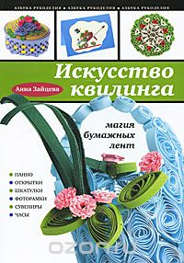
37.248
З-17 Зайцева А. А.
Искусство квилинга [Текст] : магия бумажных лент / Анна Зайцева ; фото. И. Коротеева. - Москва : Эксмо, 2010. - 64 с. : ил. - (Азбука рукоделия). - ISBN 978-5-699-37048-1 : 75.00.
Новая книга Анны Зайцевой, члена Международной ассоциации "Союз дизайнеров", посвящена квилингу - технике кручения бумаги, одному из самых актуальных и модных сегодня видов рукоделия. В книге представлены проекты, которые привлекут вас своей необычностью, красотой и простотой в исполнении. Вы сможете самостоятельно изготовить шкатулки, картины, сувениры и подарки в технике квилинг. Вам помогут в этом пошаговые инструкции, фото, а также комментарии автора.

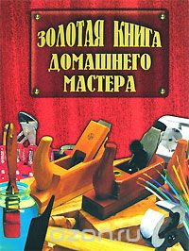
38.6
З-80 Золотая книга домашнего мастера [Текст] / авт.-сост. Н. Ю. Васнецова ; рис. И. И. Иванова. - Москва : Вече, 2003. - 592 с. : ил. - ISBN 5-7838-0916-0 : В пер. : 160.00.
Вы хотите сделать в своей квартире или доме ремонт, но не имеете возможности воспользоваться услугами ремонтно-строительных фирм. Не переживайте! В "Золотой книге домашнего мастера" собраны воедино тысячи деловых советов, которые помогут вам разрешить любую задачу. В книге даны характеристики основных материалов, необходимых для проведения ремонтных работ, рассказывается о приемах их обработки, инструментах, которые для этого потребуются. Вы сможете научиться смешивать краски, готовить клеевые растворы для любых поверхностей, пилить и строгать, настилать полы, красить стены и потолки, клеить обои, облицовывать стены плиткой, работать со стеклом, устанавливать двери и сантехнику, проводить электричество, утеплять балкон... Наконец, вы станете дизайнером собственной квартиры, настоящим Хозяином своего жилища!

84(2Рос=Рус)6
И 32 Из офиса с любовью [Текст] : служебный не-роман / сост.Н. Криштоп. - Москва : АСТ, 2010. - 219 с. - (Блог Бастер). - ISBN 978-5-17-062250-4 : В пер. : 80.00.
С понедельника по пятницу с 9 до 18 они - рабы офиса. Даже цепкие лапы кризиса не могут вытащить их из корпоративных оков. Кто-то превращается в серую "офисную мышку", кто-то - в безликого "идеального офисного работника", но кто-то находит в себе силы бороться. Одни решительно кидают на стол начальнику заявление об увольнении и, не подозревая о последствиях, проводят ночь в компании с бутылкой "Пино Нуар". Другие развлекаются креативом и придумывают невероятные вещи - например, бюджетный йогурт с головастиками вместо чернослива. Третьи разбавляют унылое офисное существование легким флиртом и заводят служебные романы - с коллегами, начальством и даже Дедом Морозом, приглашенным на корпоратив. Кстати, не верьте скептикам, которые считают, что офис - не место для любви. Порой он напоминает настоящее стрельбище, где с бешеной скоростью из стороны в сторону летают стрелы коварного Амура. Кто знает, может, именно ваше сердце станет его следующей мишенью?

22.31
К 16 Каку М.
Гиперпространство [Текст] : научная одиссея через параллельные миры, дыры во времени и десятое измерение / Митио Каку ; пер. с англ. У. Сапцина. - 2-е изд. - Москва : Альпина нон-фикшн, 2015. - 502 с. - ISBN 978-5-91671-397-8 : В пер. : 150.00.
Инстинкт говорит нам, что наш мир трехмерный. Исходя из этого представления, веками строились и научные гипотезы. По мнению выдающегося физика Митио Каку, это такой же предрассудок, каким было убеждение древних египтян в том, что Земля плоская. Книга посвящена теории гиперпространства. Идея многомерности пространства вызывала скепсис, высмеивалась, но теперь признается многими авторитетными учеными. Значение этой теории заключается в том, что она способна объединять все известные физические феномены в простую конструкцию и привести ученых к так называемой теории всего. Однако серьезной и доступной литературы для неспециалистов почти нет. Этот пробел и восполняет Митио Каку, объясняя с научной точки зрения и происхождение Земли, и существование параллельных вселенных, и путешествия во времени, и многие другие кажущиеся фантастическими явления. 3-е издание. "Гиперпространство: Научная одиссея через параллельные миры, дыры во времени и десятое измерение" (1994) – книга Митио Каку, физика-теоретика из нью-йоркского Сити-колледжа. В ней автор рассматривает как современные теории, так и идеи, принадлежащие писателям разных эпох, в том числе последователям жанра научной фантастики. Доминантная тема книги – теория многомерности пространства

84(5Япо)
К 19 Канехара Х.
Змеи и серьги [Текст] / Хитоми Канехара ; пер. с англ. Н. Эристави. - Москва : АСТ, 2007. - 156с. - (Альтернатива). - ISBN 978-5-17-036350-6 : В пер. : 70.00.
Поколение Джей-рока. Поколение пирсинга и татуировок, ночных клубов и буквального воплощения в жизнь экстремальных идеалов культуры "анимэ". Бытие на грани фола. Утрата между фантазией и реальностью. Один шаг от любви - до ненависти, от боли - до удовольствия. Один миг от жизни - до гибели!

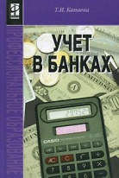
65.052.5
К 20 Капаева Т. И.
Учет в банках [Текст] : учебник / Татьяна Ивановна Капаева. - Москва : ФОРУМ, 2008. - 576 с. - (Профессиональное образование). - ISBN 978-5-8199-0256-1 : В пер. : 150.00.
В учебнике рассмотрены основы бухгалтерского учета в банках, сущность, задачи, основные правила ведения, понятие о документации, Плане счетов, способах исправления ошибочных записей, значении и содержании учетной политики кредитных организаций, составе и формах банковской отчетности. Подробно рассмотрены вопросы бухгалтерского учета операций в иностранной валюте, с ценными бумагами, операций по привлечению и размещению банками финансовых ресурсов, формирование собственного капитала, учет доходов, расходов и финансовых результатов и др. Содержание данного учебника основывается на изложении в структурированной и доступной форме законодательных и нормативных документов, устанавливающих единые требования к методологии и организации бухгалтерского учета в кредитных организациях, правилам оформления и порядка отражения финансовых и хозяйственных операций коммерческих банков в бухгалтерском учете и отчетности. В учебнике даны примеры основных типовых проводок по отражению финансово-хозяйственных операций в учете кредитных организаций. Предназначен для студентов средних специальных учебных заведений, обучающихся по экономическим и финансовым специальностям, может быть рекомендован студентам вузов, преподавателям.

84(4Вел)
К 27 Картленд Б.
Беглянка [Текст] / Барбара Картленд ; пер. с англ. Е. Горбатенко. - Белгород : Книжный Клуб, 2011. - 240с. - (Грезы любви). - ISBN 978-5-9910-1389-5 : В пер. : 110.00.
После смерти матери Верена нашла понимание у отца. Но однажды в доме появилась леди Луиза. Мачеха не считалась с желаниями Верены. Чувствуя поддержку мужа, она решила избавиться от падчерицы, выдав ее замуж за старика. Девушка тайно покидает отчий дом и, переодевшись юношей, устраивается коком на корабль. Но неожиданно на судне оказывается человек, который знает ее. В обмен на сохранение тайны, он предлагает Верене стать его любовницей, но...

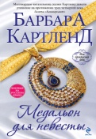
84(4Вел)
К 27 Картленд Б.
Медальон для невесты [Текст] / Барбара Картленд ; пер. с англ. Н. Б. Лебедевой. - Москва : Эксмо, 2013. - 320с. - (Моя прекрасная леди. Барбара Картленд). - ISBN 978-5-699-66925-7 : В пер. : 180.00.
Всю юность Тара провела в приюте. По воле случая ей предстоит отправиться в Шотландию, в замок вождя древнего клана МакКрейгов. Девушка уверена: ей суждено стать обыкновенной служанкой. Но у МакКрейга на нее другие планы. Очарованный искренностью и красотой Тары, он делает ей неожиданное предложение...

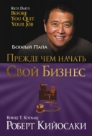
65.29
К 38 Кийосаки Р. Т.
Прежде чем начать свой бизнес [Текст] / Р. Т. Кийосаки, Ш. Л. Лектер ; пер. с англ. Л. А. Бабук. - Минск : Попурри, 2006. - 512 с. - (Богатый папа). - ISBN 985-483-830-7 : В пер. : 120.00.
Авторы дают 10 жизненно важных уроков для любого предпринимателя, желающего создать свой бизнес стоимостью в миллионы долларов. "Эта книга может послужить отправной точкой для каждого, кто стремится к финансовой независимости".
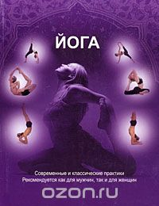
53.59
К 48 Клер Т.
Йога. Современные и классические практики [Текст] : рекомендуется как для мужчин, так и для женщин / Томас Клер ; пер. с англ. Д. Маркин. - Москва : АСТ, 2009. - 249 с. : ил. - ISBN 978-5-17-057992-1 : 150 00.
Всестороннее введение в йогу, полезное в любой точке жизненного пути: для спортсменов и адептов сидячего образа жизни, пожилых и юных, для приверженцев йоги и начинающих. Оно представлено в простой и удобной форме и включает подробно иллюстрированное практические занятия йогой.

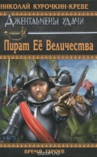
84(2Рос=Рус)6
К 93 Курочкин-Креве Н.
Пират ее Величества [Текст] : роман / Николай Курочкин-Креве. - Москва : Вече, 2011. - 384с. - (Время героев). - ISBN 978-5-9533-5630-5 : В пер. : 100.00.
1568 год. В государстве Московском разгул опричнины. "Царевы псы" бесчинствуют в городах и весях, пытая и насилуя, порой уничтожая целые поселения. Так случилось и с родной деревней Фёдора, сына поморского лоцмана. Пареньку повезло. Он не только уцелел, но и стал обладателем тайных бумаг английского дипломата. Вместе со своим крёстным, морским купцом, Фёдор отправляется в Англию искать лучшей жизни и оказывается на службе у самого Френсиса Дрейка!..
84(4Гем)
Л 25 Ларк С.
Лазурные берега [Текст] : роман / Сара Ларк ; пер. с нем. И. Немичева. - Белгород : Книжный клуб, 2014. - 608с. - ISBN 978-5-9910-2672-7 : В пер. : 200.00.
Ямайка. Красавица Дейдра – дочь англичанки и раба – живет на плантации матери, окруженная вниманием и заботой. Однако в местном обществе она изгой, полукровка. Только один человек – врач Виктор Дюфрен – не боится пересудов и сплетен. Он сумел завоевать любовь Дейдры и увез молодую жену в свой дом на Гаити. Однажды Виктор приютил беглецов, которых обвиняли в пиратстве. Один из них, пылкий Цезарь, пробудил в сердце Дейдры ранее неведомую ей дикую страсть.

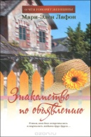
84(4Фра)
Л 29 Лафон М.-Э.
Знакомство по объявлению [Текст] : роман / Мари-Элен Лафон ; пер. с фр. Е. Головиной. - Москва : Иностранка, 2012. - 192с. - (О чем говорят женщины). - ISBN 978-5-389-03434-1 : В пер. : 120.00.
Мари-Элен Лафон быстро завоевала известность, любовь читателей и множество литературных наград. "Знакомство по объявлению" (2009) было номинировано на "Фемину", вошло в шорт-лист "Ренодо", получило призы "Страница книготорговцев", "Чернильные слова" и премию Маргариты Оду. Сейчас по роману снимается фильм с Изабель Карре и Эриком Каравака в главных ролях. Анетта живет в промышленном городке на севере Франции, Поль - на ферме в Оверни. Она разошлась с мужем, растит сына, у него неуживчивая сестра и старые дядьки. У них двоих нет ничего общего, но они хотят быть вместе…

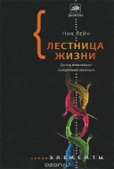
28.0
Л 42 Лейн Н.
Лестница жизни: десять величайших изобретений эволюции [Текст] / Ник Лейн ; пер. с англ. П. Петрова. - Москва : АСТ, 2013. - 528 с. - (Элементы). - ISBN 978-5-17-079731-8 : В пер. : 150.00.
Как возникла жизнь? Откуда взялась ДНК? Почему мы умираем? В последние десятилетия ученые смогли пролить свет на эти и другие вопросы происхождения и организации жизни. Известный английский биохимик реконструирует историю жизни на Земле, описывая десять крупнейших "изобретений" эволюции и рассказывает, как каждое из них, начиная с самой жизни и генов и заканчивая сознанием и смертью, преображало живую природу нашей планеты, а нередко и саму планету. Книга Ника Лейна "Лестница жизни. Десять великих изобретений эволюции" рассказывает об истоках жизни на Земле в свете последних научных открытий. Вы узнаете о главных достижениях эволюции, преобразовавших наш мир.

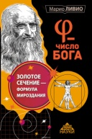
22.1г
Л 55 Ливио М.
Ф - Число Бога. Золотое сечение - формула мироздания [Текст] / Марио Ливио. - Москва : АСТ, 2015. - 425 с. : ил. - (Золотой фонд науки). - ISBN 978-5-17-094497-2 : В пер. : 150.00.
На протяжении всей истории человеческой мысли философы, математики, богословы размышляли о таинственных отношениях между числами и природой реальности. В своей книге Марио Ливио рассказывает историю о самом удивительном числе, о сердце этой тайны - о числе, или 1,6180339887… Это математическое отношение, широко известное как "золотое сечение", было обнаружено Евклидом и с тех пор проявляется в самом удивительном разнообразии мест - в раковине моллюска, в строении цветка подсолнечника, в расположении лепестков роз, в форме галактики. Его использовали создатели пирамид и Парфенона, Леонардо да Винчи в "Моне Лизе" и Сальвадор Дали в "Тайной Вечере", его использовали поэты и композиторы, была даже установлена связь между этим числом и поведением фондового рынка!
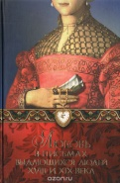
83.3(0)
Л 93 Любовь в письмах выдающихся людей XVIII и XIX века [Текст] / сост. А. Чеботаревской ; предисл. Ф. Сологуба. - Москва : Престиж Бук, 2008. - 576 с. - ISBN 978-5-371-00128-3 : В пер. : 100.00.
Книга "Любовь в письмах выдающихся людей XVIII и XIX века" - "эпистолярная антология, своеобразная песнь любви" выдающихся людей прошлого: Байрона, Бальзака, Бетховена, Гейне, Герцена, Пушкина, Чернышевского, Шиллера, Наполеона, Грибоедова, Гете, Гюго, Ж.Санд, Жуковского, Ибсена, Эдгара По, Наполеона, Пушкина, Флобера, Стендаля, Тургенева и других. Предисловие Федора Сологуба.
84(4Вел)
М 15 Маклеод Д.
Любовь с ароматом чая [Текст] : роман / Джанет Маклеод ; пер. с англ. В. Шарая. - Белгород : Книжный Клуб, 2014. - 430с. - ISBN 978-5-9910-2689-5 : В пер. : 180.00.
Индия, начало ХХ века... после смерти отца Кларисса и ее сестра Олив остаются без средств к существованию и вынуждены уехать в Англию, к дальним родственникам. Чужбина встречает их неласково… К тому же Кларисса влюблена и отчаянно скучает по Уэсли Робсону. Она еще не знает, что судьба подарит им вскоре новую встречу…

84(7Сое)
М 17 Максвелл К.
Когда мечты сбываются [Текст] / Кэти Максвелл. - Белгород : Книжный клуб, 2013. - 336с. - ISBN 978-5-9910-2217-0 : В пер. : 160.00.
"Зеленоглазая Иден, умница и красавица, вполне достойная того, чтобы стать супругой графа, вскоре поняла, что испытывает к молодому лорду Пирсу Керриеру такие же чувства. Казалось, что счастью новоиспеченных супругов не будет конца... Но внезапно в их поместье прибыли странные люди — женщина и сопровождающие ее посланники султана. И тайна прошлого, все время тяготившая девушку, раскрылась..."

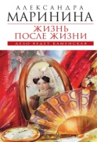
84(2Рос=Рус)6
М 26 Маринина А.
Жизнь после жизни [Текст] : [роман] / Александра Маринина. - Москва : Эксмо, 2010. - 416 с. : ил. - (Королева детектива). - ISBN 978-5-699-43678-1 : В пер. : 257.90.
Разбитое зеркальце на груди, сережка, вырванная из уха, – своеобразная «визитная карточка» убийцы. Кто убил этих двух почтенных женщин – маньяк, одержимый мрачноватыми легендами рода Вяземских, или его изощренный имитатор? Все версии неизменно заходят в тупик. Бизнесмен, чьи начинания в связи с этими преступлениями находятся под угрозой, решил прибегнуть к помощи частного детектива. Так Анастасия Каменская оказалась в провинциальном Томилине. Да-да, полковник милиции в отставке Каменская теперь работает в частном детективном агентстве, и это расследование – ее дебют на данном поприще. Теперь за ее спиной нет могущественного и влиятельного ведомства, и это как-то непривычно. Но от Насти по-прежнему требуется ее умение разговаривать и слушать, систематизировать факты, интуитивно – а это есть вершина ее «сыскного таланта» – выбирать верное направление поисков. Словом, открывать все двери, которые встречаются на ее пути. Ведь за одной из них находится истина. Она-то не подвластна никаким переменам.

84(7Сое)
М 45 Мейсон К.
Нежный враг [Текст] : роман / Конни Мейсон ; пер. с англ. В. Михалюка. - Белгород : Книжный Клуб, 2014. - 384с. - ISBN 978-5-9910-2757-1 : В пер. : 150.00.
1067 год. Лорд Лион Нормандский - могучий воин и храбрый рыцарь, но ни сила, ни смелость не смогли уберечь его от чар строптивой красавицы, которую король выбрал ему в жены… Ариана и Лион просто обречены на вражду. Ведь она - английская герцогиня, а он - нормандский рыцарь и их страны ведут жесточайшую войну. Но они оба и предположить не могли, что жгучая ненависть друг к другу способна превратиться в обжигающую страсть…

84(2Рос=Рус)6
М 52 Мережко В. И.
Крот. Сага о криминале [Текст] : [роман] в 3 т. / Виктор Иванович Мережко. - Санкт-Петербург : Амфора, 2009. - 414с. - (Мурка). - ISBN 978-5-367-00997-2 : В пер . : 64.00.
По сути, книга написана слово в слово по одноименному сериалу "Крот", сценаристом которого и был В. Мережко. Непонятно, зачем он, спустя столько лет решил написать книгу, тем более что книга точь-в-точь повторяет многие диалоги из сериала. Только немного изменены некоторые сюжетные линии, а в заключении доведены до конца судьбы персонажей, не как в сериале. Тем, кому понравился фильм, думаю, и книга должна понравиться, хотя повторюсь, различий практически никаких.

84(2Рос=Рус)6
М 52 Мережко В. И.
Крот-2. Сага о криминале [Текст] : роман в 3-х т. / Виктор Иванович Мережко. - Санкт-Петербург : Амфора, 2009. - 383с. - (Мурка). - ISBN 978-5-367-00997-2 : В пер. : 170.00.
«Крот» – книга, которая производит не меньшее впечатление, чем знаменитый фильм «Бригада». 90-е годы, полный беспредел в ошеломленной стране. Настоящие гангстерские войны, затмевающие собой бандитские разборки в американских городах 30-х годов. Здесь есть все – предательство, погони, невероятная закрученность сюжета, и, конечно же, любовь. Новый роман Виктора Мережко, автора знаменитых киносценариев и не менее известного романа о криминале «Сонька Золотая Ручка».

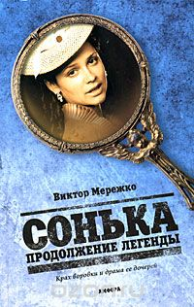
84(2Рос=Рус)6
М 52 Мережко В. И.
Сонька. Продолжение легенды [Текст] : роман / Виктор Иванович Мережко. - 2-е изд., доп. - Санкт-Петербург : Амфора, 2015. - 543с. - (Линия жизни). - ISBN 978-367-03739-5 : В пер. : 175.00.
Новый роман классика российской кинодраматургии Виктора Мережко продолжает знакомить нас с историей жизни королевы воровского мира Соньки Золотой Ручки. Ни каторга, ни предательство любимого не сломили ее — она по-прежнему великолепна и теперь работает в тандеме с младшей дочерью, страдая от жестокой неприязни старшей.

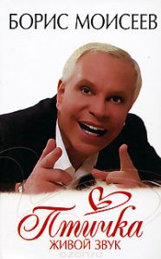
85.36
М 74 Моисеев Б.
Птичка. Живой звук [Текст] / Борис Моисеев. - Москва : АСТ, 2007. - 317 с. : ил. - ISBN 978-5-17-045569-0 : В пер. : 90.00.
Его обожают, его ненавидят, ему завидуют.,. Борис Моисеев вызывает исключительно сильные чувства, но как бы к нему ни относились, его творчество будоражит, волнует, вызывает интерес Звезда шоу-бизнеса впервые впускает читателей за кулисы своей души, с предельной откровенностью раскрывая перед нами свой внутренний мир. Нищее детство и путь наверх, становление звезды, взлеты и падения, муки творчества и выстраданное счастье — события, описанные в этой захватывающей эпатажной книге, не оставят вас равнодушными! Показывая тайную изнанку шоу-бизнеса, Борис Моисеев находит в себе силы быть снисходительным к коллегам по цеху, но безжалостным к самому себе.

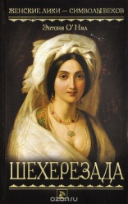
84(8Авс)
О-11 О’Нил Э.
Шехерезада [Текст] : [роман] / Энтони О’Нил ; пер. с англ. Е. В. Нетесовой. - Москва : Мир книги, 2007. - 448 с. : ил. - (Женские лики - символы веков). - ISBN 978-5-486-01076-7 : В пер. : 140.00.
Минуло почти двадцать лет после тысячи и одной ночи, когда Шехерезада рассказывала свои сказки. Они спасли ей жизнь и прославили на весь мир Багдад. Но кто-то опять жаждет смерти Шехерезады и похищает ее прямо из-под носа багдадского халифа. Древнее пророчество велит ему отправить со спасательной миссией команду моряков. Пока они уходят все глубже в безжалостную пустыню, теряя верблюдов, провизию, выкуп, и все безнадежней сбиваясь с пути, Шехерезаде приходится самостоятельно разбираться с похитителями. И она снова обращается к сказке для спасения собственной жизни...

84(4Вел)
О-76 Остин Д.
Гордость и предубеждение [Текст] / Джейн Остин ; пер. с англ. Н. Филимоновой. - Белгород : Книжный Клуб, 2016. - 416с. - ISBN 978-5-9910-3490-6 : В пер. : 170.00.
Вторая книга в списке "200 лучших книг по версии Би-би-си"! В семье Беннет пять дочерей и практически никаких перспектив на их удачное замужество. И вот в соседнее именье приезжает богатый холостяк и его друг. Знакомство с новыми соседями для одной из сестер перерастает в искреннюю симпатию, а для другой - в не менее искреннюю антипатию...

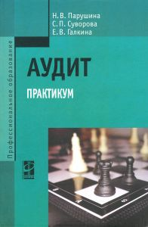
65.053
П 18 Парушина Н. В.
Аудит : Практикум [Текст] : учеб. пособие / Н. В. Парушина, С. П. Суворова, Е. В. Галкина. - Москва : ФОРУМ, 2006. - 224 с. - (Профессиональное образование). - ISBN 5-8199-0273-4 : В пер. : 100.00.
Учебник по дисциплине "Аудит" подготовлен в соответствии с требованиями государственного образовательного стандарта среднего профессионального образования по специальности 0601 Экономика и бухгалтерский учет (по отраслям). В учебнике рассмотрены теоретические основы аудита, формы и методы аудиторской деятельности, изложены основы нормативного регулирования аудита в России. Анализируются общие принципы подготовки, планирования и техники аудиторской проверки, а также действия аудитора на всех ее этапах. Значительное внимание уделено методике проведения аудиторской проверки различных операций и работ в сфере финансово-хозяйственной деятельности организаций (предприятий). Учебник состоит из двух разделов: теоретические основы аудита и практический аудит: методика аудита финансово-хозяйственной деятельности организаций. В приложениях приведены отдельные формы аудиторских документов, использование которых возможно как в процессе обучения студентов для приобретения практических навыков, так и практикующими бухгалтерами и аудиторами. Для студентов, преподавателей колледжей, вузов, аудиторов, бухгалтеров, предпринимателей, менеджеров, аналитиков.
84(7Сое)
П 20 Патни М.-Дж.
Совсем не джентельмен [Текст] : роман / Мэри Джо Патни ; пер. с англ. А. Михайлова. - Белгород : Книжный Клуб, 2014. - 400с. - ISBN 978-5-9910-2811-0 : В пер. : 100.00.
Спасая герцогиню Эштон, свою сестру-близнеца, Сара оказывается в плену у опасных преступников, которые увозят ее из страны. Герцог просит помощи у давнего друга - сыщика и авантюриста Роба Кармайкла. Он вырывает красавицу из лап разбойников и сам попадает в плен ее прекрасных глаз. Но Сара - аристократка, а Роб - искатель приключений. Дома их ждет сюрприз. Роб вдруг узнает, что он - единственный наследник огромного состояния. Теперь за ним охотятся девушки, которые мечтают о титуле и богатстве. Только Сара может спасти его от толпы невест! Он делает ей предложение, однако девушка не дает ответ. Что она скрывает?
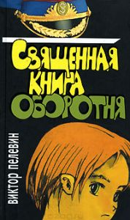
84(2Рос=Рус)6
П 24 Пелевин В. О.
Священная книга оборотня [Текст] : [роман] / Виктор Олегович Пелевин. - Москва : Эксмо, 2007. - 384 с. - ISBN 978-5-699-22691-7 : В пер. : 150.00.
"Священная книга оборотня" - история любви древней лисы-оборотня со странным именем "А Хули" и молодого волка-оборотня, простого сотрудника спецслужб, об их непростых взаимоотношениях, и о том, к чему они привели.
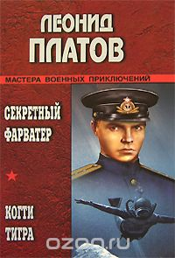
84(2Рос=Рус)6
П 37 Платов Л. Д.
Секретный фарватер ; Когти тигра [Текст] : [романы] / Леонид Платов. - Москва : Вече, 2007. - 640 с. - (Мастера военных приключений). - ISBN 978-5-9533-2630-8 : В пер. : 80.00.
О гибели этой подлодки вместе с экипажем германское командование сообщило еще в 1942 году. Но таинственный "летучий голландец" продолжает бороздить морские просторы, неся смерть врагам в самых удаленных уголках земли. Роман "Секретный фарватер" по нраву входит в число лучших военно-приключенческих произведений отечественных авторов. Роман "Когти тигра", посвященный подвигам советских моряков и разведчиков, также горячо любим читателями многих поколений, и является своеобразной визитной карточкой писателя Леонида Платова.
54.18
П 84 Проценко Т. А.
Как избавиться от боли в спине [Текст] / Тарас Анатольевич Проценко. - Москва : АСТ-ПРЕСС, 2010. - 320 с. : ил. - (1000 советов). - ISBN 978-5-462-00722-4 : В пер. : 110.00.
Почему человек - венец творения! - страдает от остеохондроза, а братья меньшие избавлены от этой участи? Почему першит в горле и пошаливает сердце, а врач отправляет сделать снимок позвоночника? Почему после проверенного народного средства - бани - в пояснице ломит еще больше? Книга доктора Т.А.Проценко дает ответы на эти и многие другие вопросы. В ней не только объясняются причины болезней "оси жизни", но и предлагается столько способов их лечения, что любой человек сможет избавиться от болей в спине. Вы узнаете: "отложение солей" и пугающая многих грыжа диска - это не приговор, а лишь повод заняться здоровьем, чтобы вновь почувствовать себя бодрым, полным жизненных сил.

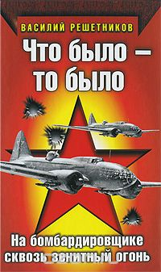
84(2Рос=Рус)6
Р 47 Решетников В. В.
Что было - то было. На бомбардировщике сквозь зенитный огонь [Текст] / Василий Решетников. - Москва : Яуза, 2010. - 544 с. : ил. - (Вторая мировая война. Красная Армия всех сильней!). - ISBN 978-5-699-39391-6 : В пер. : 100.00.
Герой Советского Союза, заслуженный военный летчик СССР В.В.Решетников в годы Великой Отечественной войны совершил 307 боевых вылетов, бомбил Кенигсберг, сам дважды был сбит - зенитным огнем и истребителями противника (причем во второй раз, выпрыгнув из горящего самолета с парашютом, приземлился на минное поле и чудом остался жив), но всегда возвращался в строй. Эта книга - захватывающий рассказ о судьбе поколения Победителей, о становлении и развитии советской Авиации Дальнего Действия.
63.3(4)
Р 49 Рид П. П.
Тамплиеры [Текст] / П. П. Рид ; пер. с англ. В. М. Абашкина. - Москва : АСТ, 2006. - 410 с. - ISBN 5-17-031949-5 : В пер. : 118.37.
Рыцари-тамплиеры - самый знаменитый в истории орден "воинов Христовых". Сколько же правды кроется за мифами и легендами, причудливо смешавшими истину и вымысел? Ответ на этот вопрос дает потрясающая книга Пирса Пола Рида.

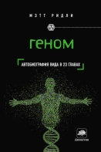
28.7
Р 49 Ридли М.
Геном [Текст] : автобиография в 23 главах / Мэтт Ридли ; пер. с англ. О. Ревы. - Москва : Эксмо, 2015. - 432 с. - (civiliзация). - ISBN 978-5-699-79267-2 : В пер. : 200.00.
Генетика развивается стремительно. Ее развитие часто сравнивают с революцией. Уследить за тем, как изменяются наши представления о жизни и наследственности, не успевает не только широкая публика, но и специалисты. Это порождает массу слухов и домыслов о страшных мутантах, которых коварные ученые штампуют в своих лабораториях, тогда как поразительные открытия новых методов диагностики и лечения генетических заболеваний, включая рак, остаются незамеченными или непонятыми. Книга Мэгга Ридли очень актуальна. Просто и доступно автор представил историю генетики от первых догадок до ошеломляющего прорыва, начавшегося с открытия структуры ДНК Уотсоном и Криком.

63.3(2)
Р 60 Родимцева И. А.
Из глубины веков [Текст] : очерки истории Московского Кремля / Ирина Родимцева. - Москва : Московский Кремль, 1999. - 128 с. : ил. - ISBN 5-88678-052-1 : 150.00.
История Московского Кремля неотделима от истории Москвы, от истории российского государства. Эта книга - о том, как из небольшого деревянного городка на высоком берегу Москвы-реки выросла неприступная крепость, превратившаяся за прошедшие столетия в поражающий красотой и гармонией ансамбль дворцов и храмов. Эта книга - о наших знаменитых соотечественниках, вписавших свои имена в историю России. Эта книга - о кремлевских музеях, обеспечивших сохранение и изучение бесценных национальных реликвий и исторических памятников. Книга адресована школьникам, студентам и всем, кто хочет лучше знать историю нашего Отечества.

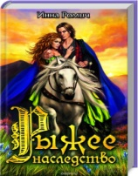
84(4Укр)
Р 70 Ромич И.
Рыжее наследство [Текст] / Инна Ромич ; предисл. Е. Александровской. - Белгород : Книжный Клуб, 2014. - 400с. : ил. - ISBN 978-5-9910-2866-0 : В пер. : 150.00.
Средневековая Шотландия. Прекрасные дикие горы, суровые замки из холодного камня... Эрика была счастлива - до того страшного дня, когда убили всю ее семью, а родовое гнездо сожгли. Причина бед - огромное наследство. Коварный родственник не остановится ни перед чем в погоне за богатством. Девушка вынуждена бежать, чтобы спасти свою жизнь. На нее началась настоящая охота. Кто придет ей на помощь? Возможно, благородный рыцарь, в которого она влюблена?
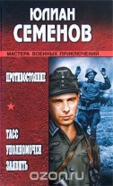
84(2Рос=Рус)6
С 30 Семенов Ю. С.
Противостояние. ТАСС уполномочен заявить [Текст] : романы / Юлиан Семенович Семенов. - Москва : Вече, 2007. - 608с. - (Мастера военных приключений). - ISBN 978-5-9533-1870-9 : В пер. : 100.00.
Остросюжетный политический детектив "Противостояние" посвящен работникам уголовного розыска МВД СССР. Полковник Костенко и его соратники вступают в схватку с особо опасным преступником с нацистским прошлым. "ТАСС уполномочен заявить" - роман, написанный на документальной основе, с лихо закруженным сюжетом, замешанным на головоломных операциях наших контрразведчиков и бесславно проигранной парии агентов ЦРУ.
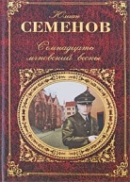
84(2Рос=Рус)6
С 30 Семенов Ю. С.
Семнадцать мгновений весны [Текст] : романы / Юлиан Семенов. - Москва : Эксмо, 2009. - 640 с. - (Русская классика). - ISBN 978-5-699-34005-7 : В пер. : 130.00.
Штирлиц - человек-легенда, бесстрашный, хладнокровный, надежный. Образ советского разведчика Максима Исаева, работающего под псевдонимом Штирлиц в тылу фашистской Германии, был создан блистательным Юлианом Семеновым в 1969 году. "Кем они считают меня?.. Гением или всемогущим?" - задавался вопросом Штирлиц. Он - и тот и другой, иначе как можно оставаться народным героем на протяжении сорока лет? В состав книги вошел также роман "Майор Вихрь".

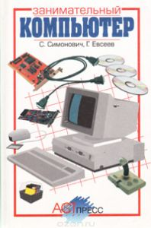
32.973
С 37 Симонович С. В.
Занимательный компьютер : книга для детей, учителей и родителей / С. В. Симонович, Г. А. Евсеев. - изд. 3-е ; доп. и перераб. - Москва : АСТ-ПРЕСС КНИГА, 2002. - 368 с. - (Занимательные уроки). - ISBN 5-7805-0242-0 : В пер. : 37.68.
Что такое MS-DOS? А Windows? Вы слабо представляете себе возможности текстового редактора Word? И не умеете входить в WWW? He горюйте! В нашей книге вы найдете ответы на эти и десятки других вопросов, касающихся удивительного и необъятного мира компьютеров. Сегодня компьютер - не только умное средство коммуникации, но и почти живой собеседник, советчик, партнер по играм. О том, как "оживить" и "разговорить" сложную электронную машину, доходчиво расскажет наш увлекательный путеводитель-справочник, адресованный школьникам, учителям и родителям. Книга может служить учебным пособием к курсу "Информатика".

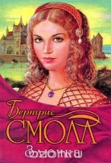
84(7Сое)
С 51 Смолл Б.
Злючка [Текст] : роман / Бертрис Смолл ; пер. с англ. Т. А. Перцевой. - Москва : АСТ, 2007. - 379с. - ISBN 978-5-17-045383-2 : В пер. : 100.00.
Средневековая Британия, земля прекрасных женщин и бесстрашных мужчин, горячих страстей и великих подвигов. Юная Арабелла, брак которой предрешен с детства, по приказу шотландского короля похищена молодым графом Тэвисом Стюартом. Брак с английской красавицей должен принести шотландскому графу ее земли... но приносит неистовую любовь, жестокие испытания, опасные приключения и нежданное счастье..
84(7Сое)
С 51 Смолл Б.
Тайные наслаждения [Текст] : роман / Бертрис Смолл ; пер. с англ. Т. А. Перцева. - Москва : АСТ, 2010. - 316с. - (Шарм). - ISBN 978-5-17-067004-8 : В пер. : 170.00.
Нора Бакли пожертвовала ради мужа всем, посвятив ему всю свою жизнь, а этот изменник бросил ее, увлекшись молоденькой красоткой! Как быть? Кто даст ей дельный совет? Только опытные подружки. А они считают, что Нора должна снова почувствовать себя женщиной и немедленно завести ни к чему не обязывающий роман с привлекательным мужчиной. Сплошные наслаждения и никаких проблем – чем плохо? И мужчина, который появляется в жизни Норы, с удовольствием воплощает в жизнь ее тайные фантазии…

84(7Сое)
С 80 Стил Д.
Сезон страсти [Текст] : [роман] / Даниэла Стил ; пер. с англ. Е. В. Катаевой. - Москва : Крон-Пресс, 1995. - 384 с. : ил. - (Голливуд). - ISBN 5-232-00060-8 : В пер. : 50.00.
Влюбившись в красивую преуспевающую писательницу Кейт Харпер, телевизионный режиссер Ник Уотерман искренне считал, что пытается покорить сердце свободной женщины. Но Кейт, всей душой ответившая на чувство Ника, не могла стать его женой - по той простой причине, что была замужем - и, не смотря на всю трагичность ее замужества, развод был невозможен...

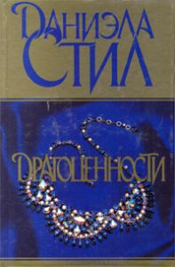
84(7Сое)
С 80 Стил Д.
Драгоценности [Текст] : [роман] / Даниэла Стил ; пер. с англ. - Москва : АСТ, 1999. - 432 с. - ISBN 5-237-01601-4 : В пер. : 80.00.
Перед глазами Сары Вайтфилд проносится вся ее жизнь - неудачный брак, разбитые надежды, счастье новой любви и нового замужества, война и кошмар оккупации, боль утраты, когда супруг Сары, блестящий английский герцог Вайтфилд, пропал без вести на фронте, и отчаянная вера в его возвращение, борьба с безжалостной судьбой и непоколебимая верность своему чувству…

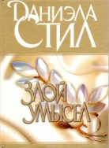
84(7Сое)
С 80 Стил Д.
Злой умысел [Текст] : [роман] / Даниэла Стил ; пер. с англ. А. Медниковой. - Москва : АСТ, 1998. - 432 с. - ISBN 5-237-01216-7 : В пер. : 25.00.
Многое пришлось пережить главной героине книги Грейс Адамс, прежде чем она стала женой преуспевающего адвоката Чарльза Маккензи. Когда он решил заняться политикой, журналисты начали ворошить прошлое Грейс, и на поверхность всплыли ужасные подробности ее жизни: предательство матери, вынужденное сожительство с отцом, тюрьма и полные драматизма события, связанные с ее духовным возрождением…

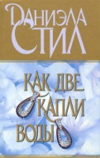
84(7Сое)
С 80 Стил Д.
Как две капли воды [Текст] : [роман] / Даниэла Стил ; пер. с англ. Т. А. Перцевой. - Москва : АСТ, 1999. - 448 с. - ISBN 5-237-02934-5 : В пер. : 25.00.
Оливия и Виктория Хендерсон. Сестры-близнецы, похожие Как две капли воды, и такие разные!.. Одна - живая, искрометная, вечно жаждущая новых острых ощущений, и в то же время бесконечно чистая душой... Вторая - спокойная, уверенная в себе, целеустремленная, но при этом - нежная и ранимая... У каждой - своя судьба, свои удачи и разочарования, взлеты и падения, у каждой - свои надежды и мечты, у каждой - своя любовь...
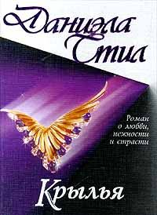
84(7Сое)
С 80 Стил Д.
Крылья [Текст] : [роман] / Даниэла Стил ; пер. с англ. - Москва : АСТ, 1999. - 448 с. - ISBN 5-237-02131-х : В пер. : 20.00.
Еще вчера Кэсси О'Мэлли была простушкой из маленького провинциального городка, а сегодня ее портрет украшает первые страницы всех газет и журналов. Благодаря Десмонду Уильямсу - известному производителю самолетов, миллионеру и красавцу - о талантливой девушке-летчице узнает весь мир. Десмонд делает ее не только лицом своей фирмы, но и собирается жениться на ней. Однако Кэсси никак не может забыть свою первую любовь: мужчину, который научил ее летать. Сможет ли Кэсси ради осуществления мечты отказаться от счастья?
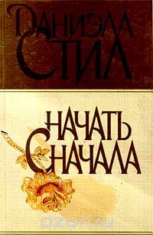
84(7Сое)
С 80 Стил Д.
Начать сначала [Текст] : [роман] / Даниэла Стил ; пер. с англ. : И. Веселовой ; Л. Сумм. - Москва : АСТ, 2000. - 432 с. - ISBN 5-237-04614-2 : В пер. : 90.00.
Это — история сильной, целеустремленной женщины. История Пакстон Эндрюз, обаятельной, решительной и смелой. Ее жизнь была полна взлетов и падений, трагедии и ошеломительных удач. Она совершала ошибки и расплачивалась за них дорогой ценой, сомневалась и рисковала, любила и страдала, была счастлива и переживала боль утраты, боролась — и не теряла надежды на счастье. Это — история женщины, которая находила в себе мужество снова и снова начинать сначала...

84(7Сое)
С 80 Стил Д.
Удар молнии [Текст] : [роман] / Даниэла Стил ; пер. с англ. - Москва : АСТ, 1999. - 480 с. - ISBN 5-237-01660-Х : 20-00.
У Алекс Паркер есть все, о чем другие только мечтают: красота, ум, хорошая работа, любящий муж и красавица дочка. Каждый день она просыпается с мыслью о том, что жизнь - сбывшаяся мечта, пока однажды визит к врачу навсегда не меняет ее мир. Страшный диагноз, словно Удар молнии, вдребезги разбивает благополучие женщины. Но Алекс не привыкла сдаваться! Оставшись один на один со своей болезнью, она решает бороться, чтобы однажды снова почувствовать себя счастливой!

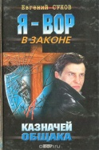
84(2Рос=Рус)6
С 91 Сухов Е. Е.
Я - вор в законе. Казначей общака [Текст] : роман / Евгений Евгеньевич Сухов. - Москва : Эксмо, 2001. - 480с. - ISBN 5-04-006746-1 : В пер. : 60.00.
Он был вором, а стал монахом. Но братва помнит Святого, и когда настали трудные времена, когда кто-то запустил руку в воровской общак – его позвали на помощь. Святой не мог не подчиниться решению воровского схода. Он должен отыскать крысятника. Нелегкая задача в мире, где каждый сам за себя, где никогда не знаешь, чей ствол смотрит в твою спину. Но воровская честь – дороже жизни. Это Святой знает твердо.

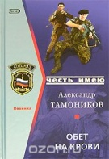
84(2Рос=Рус)6
Т 17 Тамоников А. А.
Обет на крови [Текст] : роман / Александр Тамоников. - Москва : Форум, 2007. - 416с. - (Грозовые ворота). - ISBN 978-5-91417-092-6 : В пер. : 80.00.
Сотрудники спецназа ГРУ майор Гончаров и прапорщик Власенко выясняют обстоятельства убийства своего сослуживца. Становится известно следующее: в преступлении замешаны те же люди, которые, скрывая лица под масками, совершили несколько кровавых погромов на рынке. Очевидцы утверждают, что хулиганы бравировали нашивками с логотипом местной патриотической организации, которую взрастил сам губернатор. Но спецназовцы не спешат с выводами. Они намерены взглянуть на истинные лица 'борцов за справедливость'. Жестокая, отмеченная кровью схватка срывает все маски. Бойцам спецназа открывается тайна, которая по своему запредельному цинизму просто не укладывается в голове...
51.204
Т 35 Терещенко В. А.
Идеальная грудь [Текст] : питание и комплексы упражнений для коррекции формы груди / Валентина Александровна Терещенко. - изд. третье. - Ростов-на-Дону : Феникс, 2004. - 192 с. - (Только для женщин). - ISBN 5-222-03341-4 : В пер. : 60.00.
Да, безусловно, женщине, у которой действительно красивая грудь, есть чем гордиться. Но что делать тем, у кого грудь, как им кажется, далека от совершенства? Прежде всего, не отчаиваться. Любая грудь имеет свои достоинства, которые можно подчеркнуть, правильно подобранные комплексы упражнений помогут скорректировать (уменьшить или увеличить) форму груди. Нами предлагается ряд советов, рецептов, которые помогут сохранить упругость груди.

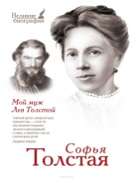
83.3(2Рос=Рус)1-8
Т 52 Толстая С. А.
Мой муж Лев Толстой [Текст] / Софья Толстая ; сост. А. Журавлев. - Москва : АСТ, 2014. - 384 с. - (Великие биографии). - ISBN 978-5-17-083817-2 : В пер. : 200.00.
В этом издании раскрывается личная жизнь Софьи Андреевны и Льва Толстых. Как эта яркая незаурядная женщина справлялась с ролью жены великого мужа? С какими соблазнами и стремлениями ей приходилось бороться? Так ли прекрасна жизнь с гением? В дневниках вы найдете ответы на эти вопросы.

84(4Вел)
Т 56 Томас Р.
Кашемировая шаль [Текст] : роман / Роузи Томас ; пер. с англ. О. Литинской. - Белгород : Книжный Клуб, 2014. - 512с. - ISBN 978-5-9910-2999-5 : В пер. : 150.00.
Романтическая история любви в стране цветов и ароматов! Середина XX века. Вместе с мужем-священником Нерис отправляется в далекую прекрасную Индию. Попав в эту сказочную страну, девушка открывает для себя новый мир… В ее сердце вспыхивает страсть к удивительно обаятельному и загадочному мужчине - актеру Райнеру. Нерис придется выбирать между суровым долгом и безумной любовью...

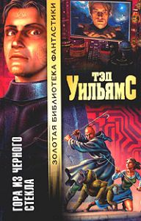
84(7Сое)
У 36 Уильямс Т.
Гора из черного стекла [Текст] : фантастический роман / Тэд Уильямс ; пер. с англ. Н. Свидерской. - Москва : АСТ, 2004. - 712с. - (Золотая библиотека фантастики). - ISBN 5-17-025949-2 : В пер. : 80.00.
Перед вами другой Уильямс. Не мастер фэнтези, но автор масштабной фантастической тетралогии «Иноземье» – саги о «виртуальной реке», связывающей множество миров – от великих империй прошлого до королевств, созданных воображением писателей. Перед вами – романы, вносящие новый смысл в само понятие «виртуальная реальность». Романы, в которых эпический полет воображения автора превращает в реальность самые невероятные человеческие фантазии. В Иноземье вы можете стать кем угодно и где угодно!
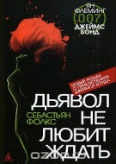
84(4Вел)
Ф 73 Флокс С.
Дьявол не любит ждать [Текст] : роман / Севастьян Флокс ; пер. с англ. В. Правосудова. - Санкт-Петербург : Азбука Классика, 2008. - 384с. - ISBN 978-5-91181-909-5 : В пер. : 80.00.
В день столетия со дня рождения Яна Флеминга в более чем тридцати странах мира выходит в свет новый роман о приключениях самого культового шпиона - агента 007. Автором новой, пятнадцатой книги стал британский автор Себастьян Фолкс. Наследники писателя Яна Флеминга (Fleming Estate) выбрали Фолкса как официального продолжателя эпопеи о Джеймсе Бонде еще в 2006 году, но до начала 2008 года его имя держалось в секрете. Себастьян Фолкс подхватывает знамя "бондианы" там, где оно выпало из рук Флеминга, и возносит его к только что взятым высотам "холодной войны", погружая нас в историю, полную почти невыносимого напряжения и динамики. "Дьявол не любит ждать" сохраняет все очарование и аромат романов Флеминга и ставит Бонда перед лицом опасностей, которыми полон сегодняшний мир.

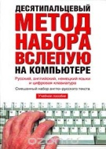
32.973
Х 70 Холкин В. Ю.
Десятипальцевый метод набора вслепую на компьютере : русский, английский, немецкие языки и цифровая клавиатура : смешанный набор англо-русского текста [Текст] : учеб. пособие / В. Ю. Холкин. - Москва : АСТ, 2006. - 174 с. : ил. - ISBN 5-17-019698-9 : В пер. : 74.00.
Это должен уметь каждый: от школьника до бизнесмена! Неделя упорных занятий - и вы печатаете вслепую со скоростью 300-400 ударов в минуту! Вы печатаете только указательными пальцами? Кисти ваших рук сводит к концу работы от боли? У вас "целое полчище опечаток", которые надо постоянно исправлять? Вам тяжело переключаться с одного языка на другой? Вы печатаете со скоростью одна-две страницы в 2 часа?! Тогда эта книга для вас!!! Умение печатать десятью пальцами вслепую необходимо сегодня, в век спешки и безумных скоростей, всем - от школьника до бизнесмена. И не только для повышения профессионального уровня, но и для сохранения здоровья. Человек, подглядывающий на клавиатуру при наборе текстов, вынужден сидеть за компьютером, склонив голову, что ведет к сутулости, смещению шейных позвонков, болям в позвоночнике. Освоив с помощью нашей книги десятипальцевый метод печати вслепую, вы сможете: - быстро набрать текст любой сложности, реферат, курсовую...

84(7Сое)
Х 85 Хоукинз А.
В объятиях порочного герцога [Текст] : роман / Александра Хоукинс ; пер. с англ. Н. Чистюхиной. - Белгород : Книжный Клуб, 2016. - 256с. - ISBN 978-617-12-0221-4 : В пер. : 180.00.
Еще вчера герцог Блекберн был одним из самых известных ловеласов Лондона, а сегодня его сердце учащенно бьется при виде невинной Имоджен. Эх, зря он поспорил со своим приятелем маркизом Норгрейвом на то, кто первым соблазнит восемнадцатилетнюю дочь герцога Треветта. Ведь он искренне полюбил эту белокурую красавицу. Очарованная герцогом, Имоджен даже не догадывается о коварном пари… Герцог, не знавший прежде отказов, теперь боится, что правда откроется и он навсегда потеряет любимую. Блекберн сделает все, чтобы удержать ее!
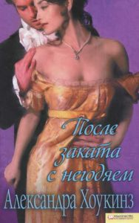
84(7Сое)
Х 85 Хоукинз А.
После заката с негодяем [Текст] : роман / Александра Хоукинз. - Белгород : Книжный Клуб, 2012. - 304с. - ISBN 978-5-9910-1846-3 : В пер. : 150.00.
Реган была совсем малышкой, когда брат заменил ей отца и мать. Девочка росла среди его друзей, училась стрелять, скакать верхом. Уже тогда лорд Дэр казался ей лучшим из мужчин, но юноша любил Реган как младшую сестру. Однако вскоре он обнаружил, что подруга-сорванец превратилась в прекрасную девушку, нежную и привлекательную. И эта восхитительная красавица мечтает... соблазнить Дэра! Захочет ли закоренелый холостяк разрушить многолетнюю дружбу, лишиться состояния, забыть многочисленных любовниц и потерять свободу ради нее?

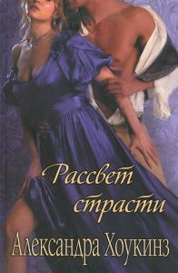
84(7Сое)
Х 85 Хоукинз А.
Рассвет страсти [Текст] : роман / Александра Хоукинз ; пер. с англ. Е. Боровой. - Белгород : Книжный Клуб, 2013. - 256с. - ISBN 978-5-9910-2052-7 : В пер. : 150.00.
Граф Вейн богат, красив, у него сомнительная репутация, любовниц он меняет как перчатки и вовсе не собирается жениться. Изабелла - утонченная и рассудительная девушка. Однажды она видит, как воришка украл табакерку у мужчины. Изабелла отнимает ее и возвращает владельцу, которым оказался… граф Вейн. Граф неожиданно для себя серьезно заинтересовался девушкой, но оказалось, что сестра Изабеллы, красавица Делия, тоже не прочь заполучить такого кавалера. Изабелла рада за сестру, но в душе вдруг начинает понимать, что этот распутный аристократ небезразличен ей. Девушка почти забыла, что перед поездкой в Лондон была помолвлена с давним другом семьи…

84(4Гем)
Ш 33 Швайкерт У.
Святой и грешница [Текст] : роман / Ульрике Швайкерт ; пер. с нем. Е. Кононовой. - Белгород : Книжный Клуб, 2015. - 448с. - ISBN 978-5-9910-3112-7 : В пер. : 160.00.
Германия, 1430 год. Юная Элизабет очнулась в борделе - без одежды и без воспоминаний. О неведомом прошлом ей напоминает только драгоценный медальон, а еще - голос прекрасного рыцаря, приходящего к ней во снах. Но теперь Элизабет - продажная женщина, которой не место в порядочном обществе... Однажды она попадает во дворец епископа. И узнает в молодом священнике рыцаря из снов! Кто он? И кто на самом деле она?

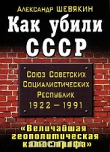
63.3(2)63
Ш 38 Шевякин А. П.
Как убили СССР. "Величайшая геополитическая катастрофа" [Текст] / Александр Шевякин. - Москва : Яуза, 2011. - 480 с. - (Запрещенная история. От вас это скрывают!). - ISBN 978-5-699-46222-3 : В пер. : 70.00.
Гибель СССР стала не только "величайшей геополитической катастрофой XX века", но и главной загадкой нашей истории. Почему, вопреки всем прогнозам, совершенно неожиданно даже для заклятых врагов, считавших Советский Союз "неприступной крепостью", которую "невозможно победить в обычной войне", эта могучая Держава развалилась за считанные годы - ничтожный по историческим меркам срок! - без видимых причин, не испытав ни крупного военного поражения, ни массового голода, ни стихийных бедствий? Эта сенсационная книга неопровержимо доказывает: гибель СССР не была ни случайной, ни естественной, ни "исторически закономерной" - Советский Союз был убит, убит не в открытом бою, а подло, в спину, исподтишка, убит хладнокровно и беспощадно. Расследовав это преступление века, проанализировав колоссальный объем секретной информации, изучив все обстоятельства трагедии, автор отвечает на главный вопрос нашей истории: кто и как убил СССР?
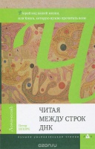
28.7
Ш 84 Шпорк П.
Читая между строк ДНК. Второй код нашей жизни, или Книга, которую нужно прочитать всем [Текст] / Петер Шпорк ; пер. с нем. Г. Лютиковой. - Москва : Ломоносовъ, 2014. - 272 с. : ил. - ISBN 978-5-91678-237-0 : В пер. : 150.00.
Не задумывались ли вы, почему курильщики с избыточным весом порой живут дольше, чем фанаты здорового образа жизни? И с чего это человек так сильно отличается от обезьяны, если наш геном почти полностью совпадает с наследственным кодом приматов? Разве уже в утробе матери определяется, каким человеком станет плод? На эти и другие вопросы может ответить новая наука - эпигенетика. Ее главное революционное открытие: гены определяют отнюдь не все. Их активность можно регулировать - и не в последнюю очередь при помощи образа жизни. И вообще - у нас в руках невиданная доселе власть над собственным физическим и психическим здоровьем, а также над самочувствием и будущим своих детей. Немецкий нейробиолог Петер Шпорк уже двадцать лет занимается популяризацией науки. Он печатается в крупных немецких периодических изданиях, а также пишет книги.

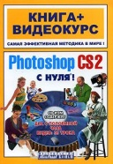
32.973
А 28 Adobe Photoshop CS2 с нуля! Книга +видеокурс [Текст] : учеб. пособие / под ред. М. Владина. - Москва : Лучшие книги, 2006. - 30 с. : ил + 1 CD. - (Книга + видеокурс). - ISBN 5-93673-055-7 : 160.00.
Книга содержит видеокурс, озвученный в профессиональной студии, теперь Вы можете увидеть, как на экране компьютера разворачиваются все основные технические приемы работы с Photoshop CS2. Прочитайте книгу, посмотрите увлекательные, хорошо продуманные видеоролики – и Вы станете настоящим мастером работы с программой Adobe Photoshop CS2.

